3.1 问题一的建模分析与求解

3.1.1 问题描述与总体思路
问题一要求由100条英文原始视频构造可直接复核的文本、语音和视觉时序特征。困难不只在于三类模态的特征尺度不同，还在于文本由离散词语组成、语音是高频连续波形、视频是图像序列，三者缺少天然一致的采样位置。因此，若先独立抽取定长向量再直接拼接，将无法回答某一特征行究竟对应原视频的哪个时段，也难以区分真实观测、局部无效和序列填充。
为满足完整性、可核验性和可复现性要求，本文建立以原视频绝对时间为主轴的可追溯三模态特征流水线。样本以video_id与clip_id组成的二元键唯一标识；标签表只用于建立清单和核对样本，不参与特征计算。每条视频先经过媒体探测与音轨解码，再在0.5 s统一时间窗上分别聚合词级语义、短时声学描述子和2 fps视觉特征，最后将全部序列零填充至70窗，并同时保存填充掩码、三模态有效性掩码、窗口边界和原始素材路径。总体流程如图3-1所示。
图 3-1 问题一多模态特征提取与时序对齐流程
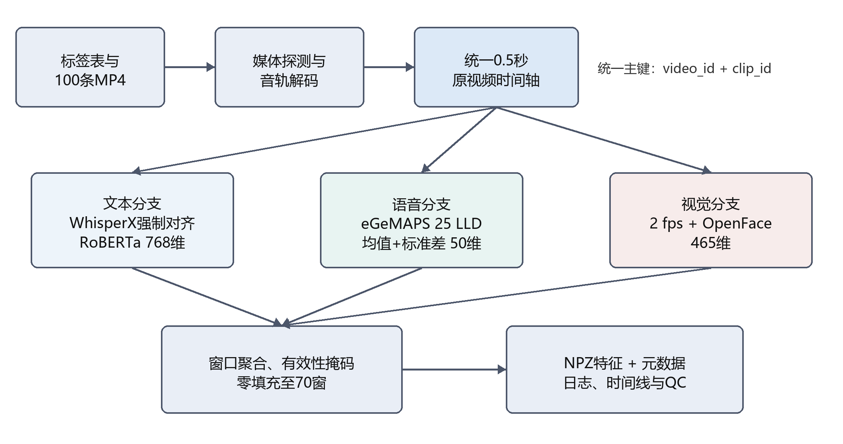

3.1.2 统一时间轴与符号约定
设一条样本的容器时长为T。考虑到题目中最长视频为34.567 s，本文取时间步长Δt=0.5 s，并将序列上限设为70，从而覆盖35 s。第k个时间窗及真实窗口数定义为
$I_{k}=[kΔt,min((k+1)Δt,T)),N=min(70,⌈T/Δt⌉),Δt=0.5s.$ | (3-1)
其中k=0,1,…,N-1。所有模态均以I_k为唯一时间索引。若媒体流报告的结束时间与容器时长不一致，则使用容器时长建立主时间轴，同时保留各流报告时长和实际可解码帧数用于审计；超出可解码内容的视觉位置保持无效，不补造观测。由此，任何序列位置都能通过window_start与window_end还原到原视频的绝对时间区间。

3.1.3 三模态情感特征构建

3.1.3.1 文本语义特征
赛题给出的英文转写是唯一正式文本。本文不重新进行自动语音识别，而是利用WhisperX对赛题转写和原音轨做强制对齐，得到第j个词的起止时间[a_j,b_j)及置信分。无法匹配的词仍保留在记录中，但不给出虚构时间。随后使用RoBERTa-base最后一层隐状态提取上下文语义；同一词可能被分为多个子词，其词向量取对应子词向量的均值：
$e_{j}=\frac{1}{\left|S_{j}\right|}\sum_{r∈S_{j}}{h_{r}},e_{j}∈R^{768}.$ | (3-2)
其中S_j为第j个词对应的子词集合，h_r为第r个子词的最后一层隐向量。对落入时间窗I_k的词，按词区间与窗口的重叠长度加权聚合：
$x_{k}^{(T)}=\frac{\sum_{j}{ℓ_{jk}}e_{j}}{\sum_{j}{ℓ_{jk}}},ℓ_{jk}=|[a_{j},b_{j})∩I_{k}|.$ | (3-3)
当分母为0时，该窗文本向量置零且text_mask[k]=false；否则text_mask[k]=true。该规则允许跨窗词按实际覆盖时长分配语义信息，避免将整个词武断地归入单一窗口。

3.1.3.2 语音韵律特征
原视频音轨经FFmpeg解码为16 kHz、单声道PCM。采用openSMILE的eGeMAPSv02 LowLevelDescriptors提取25个短时低层描述子，包括响度、基频、谱通量、MFCC、抖动、闪烁、谐噪比和前三个共振峰等。对每个0.5 s窗口内的短时帧分别计算均值与标准差并串联：
$x_{k}^{(A)}=[μ_{k};σ_{k}]∈R^{50},μ_{k}={mean}_{q∈I_{k}}z_{q},σ_{k}={std}_{q∈I_{k}}z_{q}.$ | (3-4)
因此语音特征维度为50。若窗口内无可用短时帧、含非有限值，或音频RMS低于0.001，则将该位置记为静音/无效，audio_mask[k]=false；该窗仍保留在统一时间轴上，不删除样本。

3.1.3.3 视觉表情与姿态特征
视觉分支按2 fps从原视频确定性采样，即每个0.5 s窗口对应一个采样时刻。OpenFace 2.2.0输出视线方向与视角8维、眼部二维/三维关键点280维、头部平移与旋转6维、68点面部二维坐标136维，以及面部动作单元强度与出现状态35维，共465维。仅当OpenFace检测成功、置信度不低于0.80且全部特征为有限值时，视觉窗口才被视为有效：
$m_{k}^{(V)}=𝕀(s_{k}=1)𝕀(c_{k}≥0.8)𝕀(x_{k}^{(V)}is finite).$ | (3-5)
检测失败或低置信度只表示该时刻没有可信视觉观测，不解释为‘没有情绪’。对应特征置零并令visual_mask[k]=false，从而为后续鲁棒建模保留真实的局部缺失信息。

3.1.4 跨模态时序对齐与定长组织
三条分支最终都映射到同一组I_k。文本使用词区间与I_k的重叠长度，语音使用短时帧起点所属窗口，视觉使用2 fps采样序号与窗口序号的一一对应关系。对文本、语音和视觉任一模态，先计算该模态的有效掩码，再与真实时间轴掩码共同约束特征：
${\overset{\sim }{x}}_{k}^{(m)}=m_{k}^{(m)}m_{k}^{(P)}x_{k}^{(m)},m∈\{T,A,V\}.$ | (3-6)
其中真实时间轴掩码取1表示k<N，反之为填充位置。最终三模态矩阵的形状统一为
$X^{(T)}∈R^{70×768},X^{(A)}∈R^{70×50},X^{(V)}∈R^{70×465}.$ | (3-7)
固定形状便于批量建模，但零值本身不能判断该位置是否有效，读取时必须联合padding_mask与相应的text_mask、audio_mask或visual_mask。该双层掩码机制同时区分了‘视频已结束’与‘视频仍在继续但当前模态不可用’两种情况。

3.1.5 特征文件规范与追溯设计
每条样本单独存放于outputs/samples/<video_id>__<clip_id>/，主特征采用压缩NPZ格式，浮点特征统一为float32，掩码统一为布尔类型。NPZ中同时写入样本主键、源标签行号、原始时长、真实窗口数、70个窗口的起止时间和四类掩码。配套JSON与CSV保存模型、特征名、媒体属性、词级时间戳、帧级检测状态和阶段日志，形成‘特征行—时间窗—原始词/帧—源视频’的追溯链。各文件作用见表3-1。
表 3-1 自生成特征文件的组织结构与用途
文件 | 主要字段 | 核验用途
features.npz | 三模态矩阵、四类掩码、窗口边界、有效长度及样本主键 | 模型读取的主文件
metadata.json | 媒体信息、特征名、模型与聚合规则、只读标签 | 解释维度与参数
word_alignment.csv | 词序号、词文本、起止时间、置信度与有效标志 | 文本回溯
timeline.json | 统一时间轴上的词、采样帧、人脸置信度与静音窗 | 跨模态核验
status.json | 处理签名、分阶段状态、告警、错误和工具版本 | 断点续跑与审计
summary.csv | 100条样本的宽表汇总 | 论文统计
modality_summary.csv | 样本×模态的300行长表 | 全量逐模态清单

3.1.6 典型样本的时序对齐验证
从成功样本中自动选择三模态覆盖完整、词级对齐质量较高的-dxfTGcXJoc__6作为典型样本。该视频时长12.967 s，对应26个真实窗口；27个转写词全部获得有效起止时间。图3-2在同一原视频横轴上依次展示4个实际视频帧、词级区间、原始音频波形、窗口级F0半音均值、OpenFace动作单元AU12_r以及三模态覆盖掩码。浅蓝色区域给出一个三模态同时有效的0.5 s窗口，灰色斜线表示无效或越出真实时长的位置。
图 3-2 典型样本的文本 语音 视觉时序对应关系
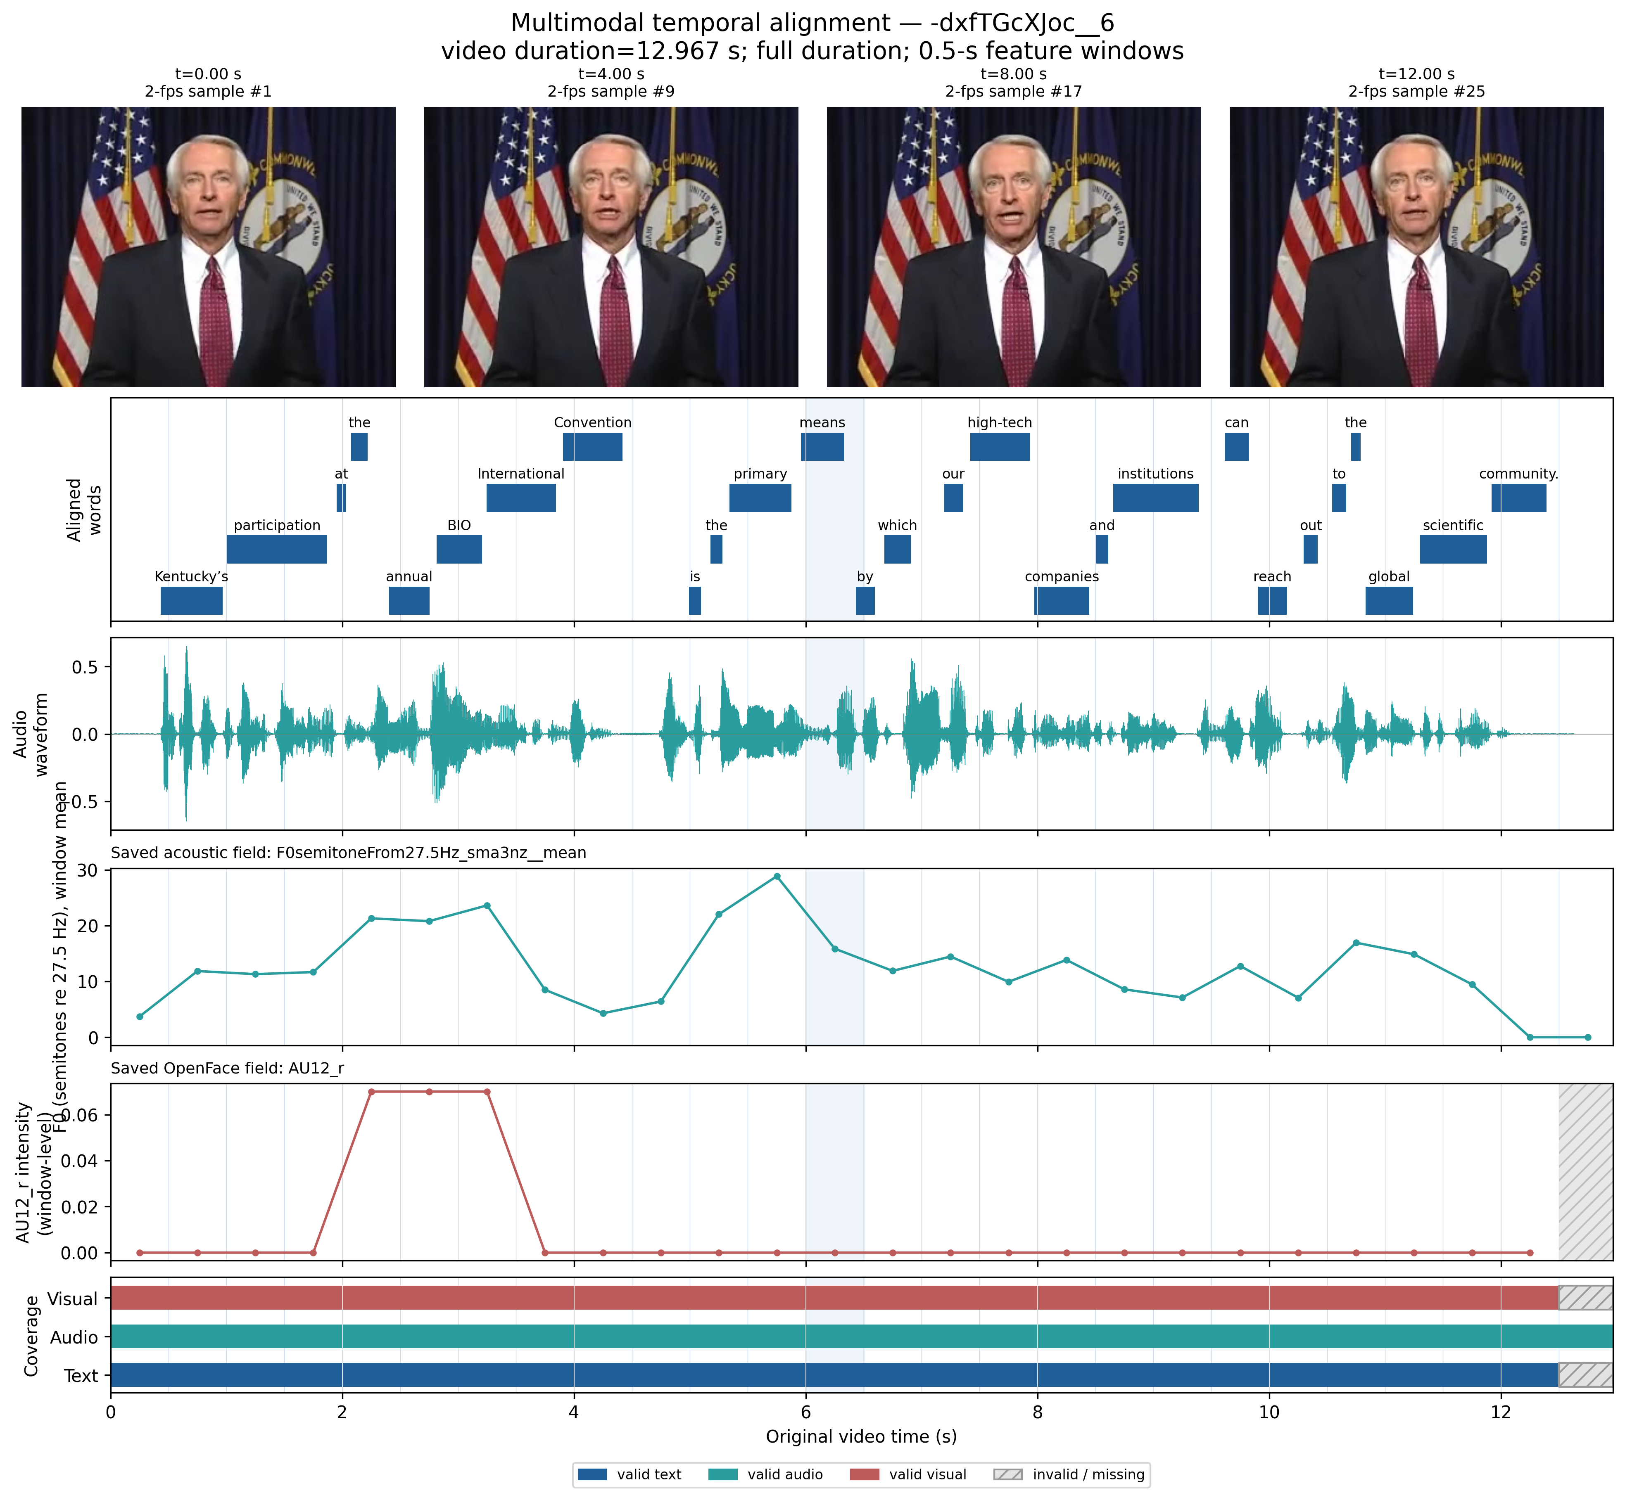
表 3-2 典型样本的对齐核验结果
项目 | 核验结果
样本主键 | -dxfTGcXJoc__6
原始时长与序列 | 12.967 s，26个真实窗口
文本 | 27/27个词得到有效时间戳，25个窗口有效
语音 | 26个窗口有效，图中展示F0半音均值
视觉 | 25个窗口有效，图中展示AU12_r
综合覆盖 | 三模态窗口覆盖率均值97.4%
图中词区间与音频波形的发声片段相互对应，视频帧时刻与视觉序列位置严格遵循2 fps规则；三模态均可由窗口索引还原到原素材。该样本的文本、语音和视觉有效窗分别为25、26和25，平均覆盖率为97.4%，说明统一时间轴没有改变各模态的原始时序关系。

3.1.7 全量提取结果与质量核验
程序对标签表与视频目录进行双向核对，100行标签均找到唯一视频，未发现重复主键、缺失视频、额外无标签视频、空文本或越界情感强度。全部100条样本均完成媒体探测、文本对齐、语音提取、视觉提取和文件写入，状态均为success。主要统计结果见表3-3。
表 3-3 问题一全量特征提取与质量统计
统计项目 | 结果 | 说明
样本覆盖 | 100/100 | 标签行与视频文件一一匹配，重复键与缺失视频均为0
视频时长 | 2.648--34.567 s | 平均 11.201 s，中位数 10.384 s
统一序列 | 0.5 s/窗，最多70窗 | 真实时间窗合计 2287 个
文本特征 | 70×768 | 有效窗 1814 个；有效对齐词 1920/1932
语音特征 | 70×50 | 有效非静音窗 1538 个
视觉特征 | 70×465 | 有效窗 1411 个；通过阈值帧 1411/1570
质量核验 | 全部通过 | 形状、有限值、掩码、填充、时间越界与追溯文件检查均通过
在1 932个对齐词中，1 920个具有有效时间戳，对齐有效率为99.38%；其余12个词分布在9条样本中，均保留原词并将相应位置记为无时间戳。视觉分支实际获得1 570个采样帧，其中1 411个通过检测成功与0.80置信度阈值，有效率为89.87%。所有词时间和帧时间的越界数均为0。按统一时间轴统计，100条样本共有2 287个真实窗口，文本、语音和视觉分别有1 814、1 538和1 411个有效窗口。视觉流短于容器时长或人脸不可见所造成的空窗均由掩码记录，未删除任何原始样本。
表 3-4 附件1全部100条样本的特征提取结果
注：三模态特征维度固定为T/A/V=768/50/465，对齐粒度固定为0.5 s；N为真实时间窗数，T、A、V分别为三模态有效窗数。
序号 | 样本编号 | 时长/s | N | T | A | V | 状态
1 | -3g5yACwYnA__13 | 8.767 | 18 | 12 | 10 | 11 | 成功
2 | -3g5yACwYnA__3 | 19.273 | 39 | 29 | 28 | 29 | 成功
3 | -3g5yACwYnA__2 | 14.234 | 29 | 17 | 18 | 19 | 成功
4 | -3g5yACwYnA__9 | 16.234 | 33 | 25 | 17 | 18 | 成功
5 | -3nNcZdcdvU__5 | 10.937 | 22 | 19 | 16 | 16 | 成功
6 | -HwX2H8Z4hY__2 | 8.151 | 17 | 7 | 8 | 3 | 成功
7 | -HwX2H8Z4hY__5 | 11.467 | 23 | 18 | 11 | 5 | 成功
8 | -HwX2H8Z4hY__6 | 6.767 | 14 | 9 | 7 | 5 | 成功
9 | -HwX2H8Z4hY__9 | 11.434 | 23 | 21 | 16 | 5 | 成功
10 | -NFrJFQijFE__1 | 9.120 | 19 | 12 | 12 | 0 | 成功
11 | -NFrJFQijFE__2 | 9.760 | 20 | 14 | 14 | 0 | 成功
12 | -THoVjtIkeU__12 | 18.800 | 38 | 30 | 30 | 30 | 成功
13 | -THoVjtIkeU__2 | 4.644 | 10 | 8 | 9 | 9 | 成功
14 | -THoVjtIkeU__6 | 11.067 | 23 | 20 | 16 | 16 | 成功
15 | -UuX1xuaiiE__1 | 13.434 | 27 | 23 | 21 | 21 | 成功
16 | -UuX1xuaiiE__0 | 3.700 | 8 | 7 | 8 | 7 | 成功
17 | -UuX1xuaiiE__3 | 10.634 | 22 | 16 | 8 | 8 | 成功
18 | -UuX1xuaiiE__6 | 15.234 | 31 | 24 | 16 | 16 | 成功
19 | -a55Q6RWvTA__3 | 22.617 | 46 | 41 | 45 | 44 | 成功
20 | -aNfi7CP8vM__7 | 11.334 | 23 | 20 | 17 | 16 | 成功
21 | -aqamKhZ1Ec__0 | 11.000 | 22 | 19 | 22 | 21 | 成功
22 | -dxfTGcXJoc__1 | 19.700 | 40 | 37 | 32 | 31 | 成功
23 | -dxfTGcXJoc__0 | 20.534 | 42 | 35 | 39 | 28 | 成功
24 | -dxfTGcXJoc__2 | 19.552 | 40 | 37 | 34 | 31 | 成功
25 | -dxfTGcXJoc__6 | 12.967 | 26 | 25 | 26 | 25 | 成功
26 | -egA8-b7-3M__26 | 11.500 | 23 | 18 | 12 | 12 | 成功
27 | -egA8-b7-3M__17 | 14.000 | 28 | 21 | 15 | 15 | 成功
28 | -egA8-b7-3M__18 | 13.367 | 27 | 24 | 17 | 15 | 成功
29 | -egA8-b7-3M__16 | 7.129 | 15 | 12 | 11 | 11 | 成功
30 | -egA8-b7-3M__13 | 6.967 | 14 | 11 | 8 | 8 | 成功
31 | -egA8-b7-3M__1 | 11.534 | 24 | 21 | 21 | 17 | 成功
32 | -egA8-b7-3M__6 | 8.035 | 17 | 14 | 13 | 12 | 成功
33 | -egA8-b7-3M__9 | 10.134 | 21 | 16 | 10 | 10 | 成功
34 | -egA8-b7-3M__20 | 14.767 | 30 | 23 | 13 | 13 | 成功
35 | -iRBcNs9oI8__3 | 5.840 | 12 | 5 | 11 | 11 | 成功
36 | -iRBcNs9oI8__7 | 5.806 | 12 | 9 | 8 | 8 | 成功
37 | -iRBcNs9oI8__6 | 7.475 | 15 | 4 | 6 | 5 | 成功
38 | -iRBcNs9oI8__9 | 7.152 | 15 | 6 | 5 | 5 | 成功
39 | -iRBcNs9oI8__8 | 8.642 | 18 | 11 | 15 | 16 | 成功
40 | -lzEya4AM_4__5 | 7.800 | 16 | 12 | 16 | 14 | 成功
41 | -lzEya4AM_4__6 | 22.733 | 46 | 42 | 30 | 29 | 成功
42 | -mJ2ud6oKI8__1 | 6.574 | 14 | 3 | 0 | 0 | 成功
43 | -mJ2ud6oKI8__2 | 6.781 | 14 | 5 | 0 | 0 | 成功
44 | -mJ2ud6oKI8__6 | 2.648 | 6 | 3 | 5 | 4 | 成功
45 | -mJ2ud6oKI8__9 | 10.010 | 21 | 16 | 14 | 14 | 成功
46 | -mJ2ud6oKI8__8 | 8.662 | 18 | 8 | 9 | 8 | 成功
47 | -mqbVkbCndg__0 | 6.500 | 13 | 12 | 13 | 13 | 成功
48 | -t217m2on-s__2 | 8.011 | 17 | 12 | 10 | 10 | 成功
49 | -t217m2on-s__7 | 18.700 | 38 | 34 | 32 | 32 | 成功
50 | -tANM6ETl_M__3 | 9.100 | 19 | 16 | 14 | 13 | 成功
51 | -tPCytz4rww__11 | 8.000 | 16 | 14 | 11 | 11 | 成功
52 | -tPCytz4rww__10 | 11.734 | 24 | 17 | 10 | 10 | 成功
53 | -tPCytz4rww__12 | 18.767 | 38 | 33 | 24 | 24 | 成功
54 | -tPCytz4rww__16 | 13.236 | 27 | 20 | 15 | 14 | 成功
55 | -tPCytz4rww__18 | 14.281 | 29 | 23 | 14 | 12 | 成功
56 | -vxjVxOeScU__4 | 11.734 | 24 | 21 | 18 | 16 | 成功
57 | -wMB_hJL-3o__7 | 7.315 | 15 | 13 | 12 | 11 | 成功
58 | -wny0OAz3g8__1 | 9.100 | 19 | 16 | 14 | 14 | 成功
59 | -wny0OAz3g8__0 | 3.334 | 7 | 6 | 7 | 7 | 成功
60 | -wny0OAz3g8__3 | 11.169 | 23 | 20 | 13 | 12 | 成功
61 | -wny0OAz3g8__2 | 11.934 | 24 | 22 | 13 | 13 | 成功
62 | -wny0OAz3g8__5 | 9.967 | 20 | 18 | 14 | 13 | 成功
63 | -wny0OAz3g8__7 | 9.500 | 19 | 18 | 16 | 16 | 成功
64 | -wny0OAz3g8__9 | 9.867 | 20 | 19 | 12 | 12 | 成功
65 | -571d8cVauQ__0 | 5.167 | 11 | 8 | 9 | 9 | 成功
66 | -571d8cVauQ__5 | 18.500 | 37 | 33 | 31 | 31 | 成功
67 | -I_e4mIh0yE__1 | 10.767 | 22 | 17 | 15 | 15 | 成功
68 | -I_e4mIh0yE__3 | 9.300 | 19 | 16 | 18 | 18 | 成功
69 | -UacrmKiTn4__10 | 12.634 | 26 | 21 | 14 | 15 | 成功
70 | -UacrmKiTn4__4 | 6.223 | 13 | 10 | 10 | 9 | 成功
71 | -hnBHBN8p5A__7 | 9.176 | 19 | 10 | 15 | 11 | 成功
72 | -hnBHBN8p5A__6 | 11.429 | 23 | 13 | 13 | 6 | 成功
73 | -qDkUB0GgYY__6 | 9.683 | 20 | 15 | 10 | 9 | 成功
74 | -uywlfIYOS8__4 | 14.334 | 29 | 26 | 12 | 12 | 成功
75 | -6rXp3zJ3kc__8 | 16.580 | 34 | 28 | 26 | 24 | 成功
76 | -9y-fZ3swSY__0 | 6.900 | 14 | 12 | 14 | 13 | 成功
77 | -9y-fZ3swSY__4 | 9.334 | 19 | 16 | 6 | 6 | 成功
78 | -9y-fZ3swSY__8 | 10.775 | 22 | 18 | 10 | 10 | 成功
79 | -AUZQgSxyPQ__2 | 27.300 | 55 | 51 | 45 | 45 | 成功
80 | -HeZS2-Prhc__2 | 15.834 | 32 | 24 | 17 | 16 | 成功
81 | -MeTTeMJBNc__0 | 9.334 | 19 | 16 | 19 | 17 | 成功
82 | -MeTTeMJBNc__13 | 7.467 | 15 | 13 | 10 | 11 | 成功
83 | -MeTTeMJBNc__7 | 17.367 | 35 | 31 | 21 | 19 | 成功
84 | -RfYyzHpjk4__11 | 11.700 | 24 | 19 | 10 | 10 | 成功
85 | -RfYyzHpjk4__8 | 11.657 | 24 | 19 | 9 | 8 | 成功
86 | -RfYyzHpjk4__2 | 6.234 | 13 | 11 | 10 | 11 | 成功
87 | -UUCSKoHeMA__0 | 7.867 | 16 | 13 | 15 | 15 | 成功
88 | -ri04Z7vwnc__0 | 3.295 | 7 | 5 | 6 | 0 | 成功
89 | -ri04Z7vwnc__2 | 6.966 | 14 | 14 | 12 | 0 | 成功
90 | -ri04Z7vwnc__5 | 5.965 | 12 | 5 | 7 | 7 | 成功
91 | -s9qJ7ATP7w__1 | 10.900 | 22 | 14 | 10 | 10 | 成功
92 | -s9qJ7ATP7w__0 | 6.867 | 14 | 13 | 14 | 14 | 成功
93 | -s9qJ7ATP7w__5 | 13.567 | 28 | 23 | 17 | 17 | 成功
94 | -s9qJ7ATP7w__4 | 6.200 | 13 | 10 | 9 | 7 | 成功
95 | -s9qJ7ATP7w__7 | 12.767 | 26 | 20 | 14 | 10 | 成功
96 | -s9qJ7ATP7w__6 | 6.600 | 14 | 6 | 5 | 4 | 成功
97 | -s9qJ7ATP7w__8 | 6.600 | 14 | 10 | 7 | 7 | 成功
98 | -yRb-Jum7EQ__1 | 34.567 | 70 | 61 | 52 | 55 | 成功
99 | -yRb-Jum7EQ__5 | 13.634 | 28 | 25 | 25 | 25 | 成功
100 | -yRb-Jum7EQ__6 | 15.488 | 31 | 25 | 20 | 21 | 成功

3.1.8 可复现性与异常处理规则
关键参数集中写入config.yaml，执行顺序固定为清单扫描、环境预检、单样本试跑、全量运行、质量核验和典型样本绘图。程序以配置、视频大小与修改时间、转写文本及流水线版本计算处理签名；签名不变且状态成功的样本可安全断点续跑，参数改变则自动重新处理。随机种子固定为2026。工具版本与关键参数见表3-5。
表 3-5 问题一复现实验环境与关键参数
类别 | 版本与参数
运行环境 | Ubuntu 22.04；Python 3.8.20；随机种子2026
媒体处理 | FFmpeg/FFprobe 4.4.2；音频16 kHz单声道PCM
文本 | WhisperX 3.2.0；RoBERTa-base；Transformers 4.39.3；PyTorch 2.4.1
语音 | openSMILE 2.5.0；eGeMAPSv02 LowLevelDescriptors
视觉 | OpenFace 2.2.0；2 fps；人脸置信度阈值0.80
数据依赖 | NumPy 1.24.3；pandas 2.0.3；openpyxl 3.1.5；SoundFile 0.12.1
异常处理遵循‘保留原样本、显式标记、禁止替代’原则：词无法对齐时不伪造时间；静音、非有限声学帧和低置信度人脸均只关闭相应模态掩码；视频流时长冲突时保留容器时长、流结束时间和实际解码数量；工具或固定模型不可用时记录失败并继续处理其他样本，不以语义不同的特征替代。质量控制程序逐样本检查矩阵形状、数值有限性、零填充、掩码逻辑、时间边界、主键一致性和追溯文件完整性，最终报告structural_checks_passed=true、extraction_complete=true。

3.1.9 问题一小结
本文完成了附件1全部100条视频的三模态情感特征构建。以0.5 s原视频时间窗为公共坐标，将RoBERTa文本语义、eGeMAPS声学统计和OpenFace视觉行为统一组织为70步定长序列，并用填充掩码与模态掩码保存真实有效性。全量样本、全部模态文件和窗口位置均可追溯至原视频，典型样本验证与质量报告共同表明该特征集满足覆盖完整、时序可核验和过程可复现三项要求，可作为问题二和问题三的统一输入接口。

问题一相关参考文献
[1] Liu Y, Ott M, Goyal N, et al. RoBERTa: A Robustly Optimized BERT Pretraining Approach. arXiv:1907.11692, 2019.
[2] Bain M, Huh J, Han T, et al. WhisperX: Time-Accurate Speech Transcription of Long-Form Audio. INTERSPEECH, 2023: 4489-4493.
[3] Eyben F, Wöllmer M, Schuller B. openSMILE: The Munich Versatile and Fast Open-Source Audio Feature Extractor. ACM Multimedia, 2010: 1459-1462.
[4] Eyben F, Scherer K R, Schuller B W, et al. The Geneva Minimalistic Acoustic Parameter Set (GeMAPS) for Voice Research and Affective Computing. IEEE Transactions on Affective Computing, 2016, 7(2): 190-202.
[5] Baltrušaitis T, Zadeh A, Lim Y C, et al. OpenFace 2.0: Facial Behavior Analysis Toolkit. IEEE International Conference on Automatic Face and Gesture Recognition, 2018: 59-66.

